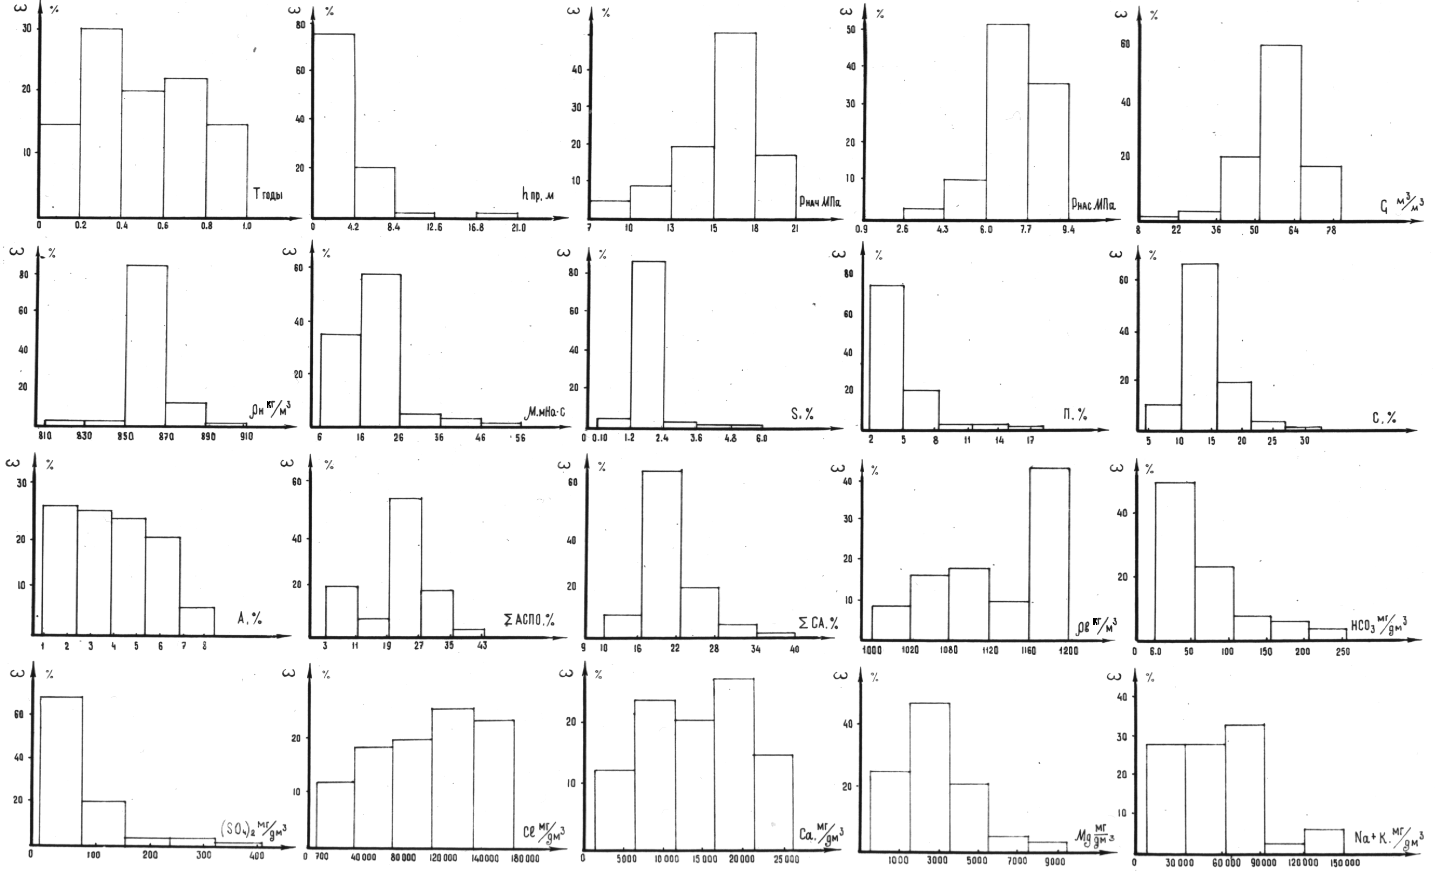
Рисунок 1.1. Дифференциальное распределение ω физико-химических и промысловых параметров анализируемой выборки эксплуатационных скважин Ромашкинского месторождения по Д_{I} (на дату вводя в разработку)
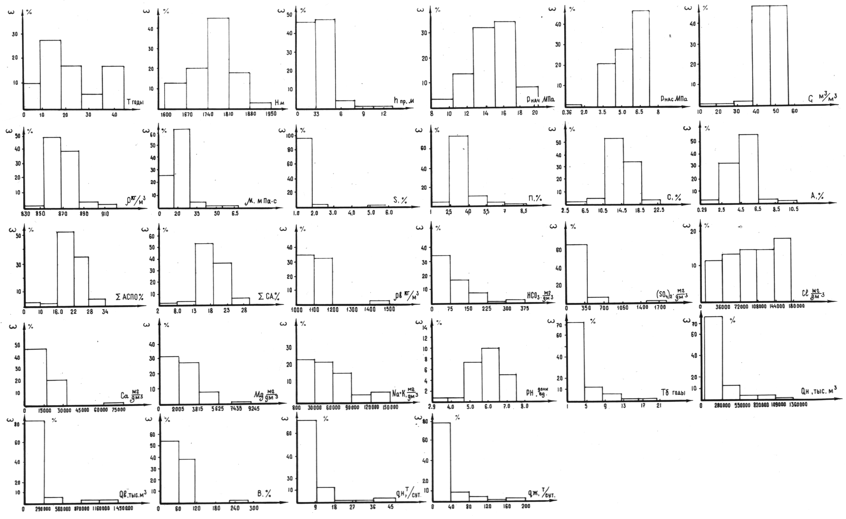
Рисунок 1.2. Дифференциальное распределение ω физико-химических и промысловых параметров анализируемой выборки эксплуатационных скважин Ромашкинского месторождения по Д_{I} (на текущее состояние)

